海口智慧消防管理平台

软件需求规格说明书

**章卜**

**2020年1月**

|  |  |  |  |  |  |
| --- | --- | --- | --- | --- | --- |
| **文件编号:** | | **生效日期:** | | **受控编号:** | |
| **密级:** | | **版次:** | | **修改状态:** | |
| **总页数** |  | **正文** |  | **附录** |  |
| **架构师:** | | **审核:** | | **批准:** | |

**文档修改记录**

|  |  |  |  |  |
| --- | --- | --- | --- | --- |
| **版本** | **日期** | **修改页** | **作者** | **批准人** |
| **1.1** | **2.13** | **6、67** | **章卜** |  |
|  |  |  |  |  |
|  |  |  |  |  |
|  |  |  |  |  |
|  |  |  |  |  |
|  |  |  |  |  |
|  |  |  |  |  |
|  |  |  |  |  |
|  |  |  |  |  |
|  |  |  |  |  |
|  |  |  |  |  |
|  |  |  |  |  |
|  |  |  |  |  |

**目录**

**1. 简介**……………………………………………………………………………………………5

1.1目的……………………………………………………………………………………………5

1.2范围……………………………………………………………………………………………5

**2.总体概述**…………………………………………………………………………………………5

2.1软件概述………………………………………………………………………………………5

2.1.1项目介绍……………………………………………………………………………………5

2.1.2业务流程……………………………………………………………………………………5

2.1.3产品环境与功能介绍 ………………………………………………………………………6

2.1.4用例图………………………………………………………………………………………7

2.2软件功能………………………………………………………………………………………8

2.3用户特征………………………………………………………………………………………8

2.4假设与依赖关系………………………………………………………………………………8

**3.具体需求**…………………………………………………………………………………………9

3.1登录模块………………………………………………………………………………………9

3.1.1 登录 ………………………………………………………………………………………9

3.1.2注销登录……………………………………………………………………………………9

3.2 监控处理模块 ……………………………………………………………………………10

3.2.1 查询定位信息 ……………………………………………………………………………10

3.2.2 查询报警记录 ……………………………………………………………………………10

3.2.3 处理报警记录 ……………………………………………………………………………11

3.2.4 查看视频监控 ……………………………………………………………………………12

3.3 信息管理模块 ……………………………………………………………………………12

3.3.1公司信息…………………………………………………………………………………12 3.3.2设备管理 …………………………………………………………………………………16

3.3.3消防设施 …………………………………………………………………………………19

3.3.4消防部件 …………………………………………………………………………………22

3.3.5建筑信息 …………………………………………………………………………………24

3.3.6重点部位 …………………………………………………………………………………27

3.3.7人员管理 …………………………………………………………………………………29

3.3.8单位类型 …………………………………………………………………………………32

3.3.9设备类型 …………………………………………………………………………………32

3.3.10协议管理 ………………………………………………………………………………34

3.3.11消防法规 ………………………………………………………………………………36

3.3.12消防常识 ………………………………………………………………………………38

3.3.13微站信息 ………………………………………………………………………………40

3.3.14市政消火栓 ……………………………………………………………………………42

3.3.15部件类型 ………………………………………………………………………………43

3.4 历史查询模块 ……………………………………………………………………………45

3.4.1通知查询 …………………………………………………………………………………45

3.4.2巡检记录 …………………………………………………………………………………45

3.4.3操作日志 …………………………………………………………………………………46

3.4.4卡类管理 …………………………………………………………………………………47

3.4.5维保记录 …………………………………………………………………………………48

3.4.6查岗记录 …………………………………………………………………………………50

3.4.7受理记录 …………………………………………………………………………………51

3.4.8设施操作 …………………………………………………………………………………54

3.4.9设备数据 …………………………………………………………………………………54

3.5 报表统计模块 ……………………………………………………………………………55

3.5.1 状态历史查询 ……………………………………………………………………………55

3.5.2 报警记录报表 ……………………………………………………………………………55

3.5.3电功率记录报表 …………………………………………………………………………55

3.5.4单位系统异常率 …………………………………………………………………………56

3.5.5查岗分析 …………………………………………………………………………………56

3.5.6 通讯系统查询 ……………………………………………………………………………57

3.5.7事件分析 …………………………………………………………………………………57

3.6 系统管理模块 ……………………………………………………………………………58

3.6.1角色管理 …………………………………………………………………………………58

3.6.2权限管理 …………………………………………………………………………………59

3.6.3栏目管理 …………………………………………………………………………………61

3.6.4日志管理 …………………………………………………………………………………63

3.7 性能需求 …………………………………………………………………………………64

3.7.1 时间性能需求 ……………………………………………………………………………64

3.7.2 并行性需求 ……………………………………………………………………………64

3.7.3系统需求 …………………………………………………………………………………64

3.7.4界面友好性需求 …………………………………………………………………………64

3.7.5系统可用性需求 …………………………………………………………………………65

3.7.6系统灵活性需求 …………………………………………………………………………65

3.8 外部接口需求 ……………………………………………………………………………65

3.8.1用户接口 …………………………………………………………………………………65

3.8.2软件接口 …………………………………………………………………………………65

3.8.3硬件接口 …………………………………………………………………………………65

3.8.4通信接口 …………………………………………………………………………………65

**4.总体约束设计** …………………………………………………………………………………65

4.1 标准符合性 ………………………………………………………………………………65

4.2 硬件约束 …………………………………………………………………………………65

4.3 技术限制 …………………………………………………………………………………66

4.4 安全设计 …………………………………………………………………………………67

**5.软件质量特性** …………………………………………………………………………………68

**6.依赖关系**………………………………………………………………………………………69

**1.简介**

**1.1目的**

完成了针对“智慧消防”系统的前期调查，编写了如今需求规格说明书。它全面细致的用户需求分析，明确所要开发系统应具有的功能和性能，包括业务功能与界面设计等。使系统分析人员以及软件开发人员能清楚地了解用户的需求，并能在此基础上提出概要设计以及完成后续设计和开发工作。

**1.2范围**

本文档包括了“智慧消防”系统的总体概述、具体需求、总体设计约束、系统质量特征、依赖关系等。其中，总体概述包括系统概述、系统功能概述、用户特征描述、系统存在的假设及依赖关系等；具体需求包括功能需求、性能需求、外部接口需求等；另外，总体设计约束包括标准符合性、硬件约束和技术限制等。

**2.总体概述**

**2.1软件概述**

2.1.1项目介绍

智慧消防管理平台是在传统的消防设施管理维护的基础上，通过智能化改造，增加物联网传输，信息系统管理，数据存储分析等流程，使整体技术与管理思维的改革而产生的新业态。相比传统消防，智慧消防是利用物联网、大数据等技术让消防变得自动化、智能化、系统化、精细化，其“智慧”之处主要体现在智慧防控、智慧管理、智慧作战、智慧指挥等四个方面。近年来，随着社会的发展进步，城市高层、大型建筑和各类场所单位日益增多，消防安全形势异常严峻，消防安全监督管理部门人员有限，消防安全监管缺乏有效的技术手段支撑和社会化手段配合，无法及时发现、消除、整改重大火险隐患，火灾风险和发生几率仍然居高不下。在此背景下,确定了该项目。

2.1.2产品环境与功能介绍

本系统为B/S架构,主要由前台页面和后台服务器以及移动app客户端组成.接口是客户通过移动客户端或浏览器TCP/IP和HTTP协议来连接访问系统;消防设备通过NB-IoT网络接入第三方物联网平台,将前端设备实时收集的数据通过TCP或UDP接口连接汇入系统.

前端设备增加经认证的NB-IoT模组，采用事件触发上报机制，当传感器达到报警状态时，本地发出告警，同时使用NB-IoT网络将报警信息上传至管理平台。智慧消防管理平台包括事件管理、信息管理、记录管理、数据统计管理。前端设备通过事件管理模块进行报警；管理员通过事件管理模块确认、处理火情；管理员通过信息管理模块进行消防设备管理、人员管理等；工作人员通过移动端上传维保、巡检、受理等记录；管理员通过记录管理模块进行信息核对和工作监管；管理员通过报表统计管理模块了解消防情况。本文档描述终端管理平台系统功能。

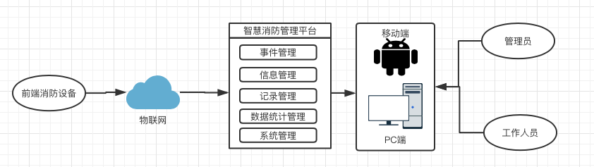

## 2.1.3业务流程

物联网平台在消防业务流程中扮演重要角色，结合各个基础服务平台，在预防、预警、作战方案制定和作战行动中提供重要数据依据。结合基础数据平台为各物联网传感设备设定所属单位、所在楼层等属性，结合GIS地理信息系统为各物联网传感设备设定地理位置信息并在地图上呈现，各类消防物联网传感设备实时采集数据,包括水压、温度和漏电流等信息,上传至消防物联网平台,平台首先对数据进行缓存处理，然后一方面传送至数据处理平台进行长期储存和后续数据分析挖掘，为长期火灾发生环境、管理因素的研究以及火灾预防提供数据支持，另一方面平台分析数据中是否存在报警性质的数据，对于温度、水压等纯数值的各项数据设定临界值,当发现报警数据或超过临界值的数据时，平台WEB管理页面发出警报，同时将报警信息推送到报警设备所属单位值班人员移动终端，值班人员前往现场查看并确认报警为误报或真实火灾，利用技术手段实现了及时、提前发现火灾，从而在火灾初期阶段进行扑灭。若确认而后上报正式警情进入警情处理阶段，进行作战救援的人员此时可通过物联网平台获取火灾周边消防栓有无水、水压、距离等消防基础信息，为作战提供有力信息支持。

2.1.4用例图

（1）物联网消防设备用例图

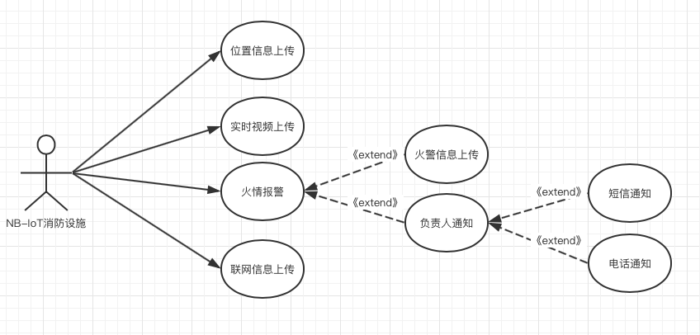

1. 管理员用例图

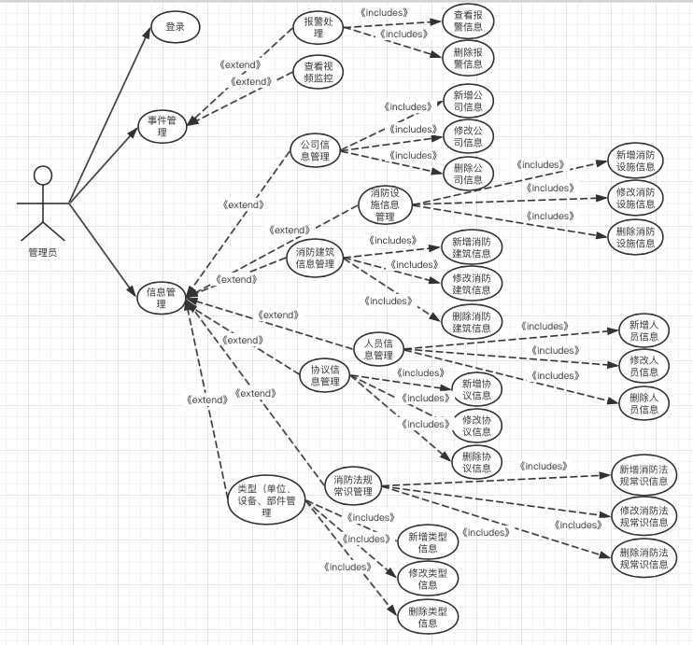

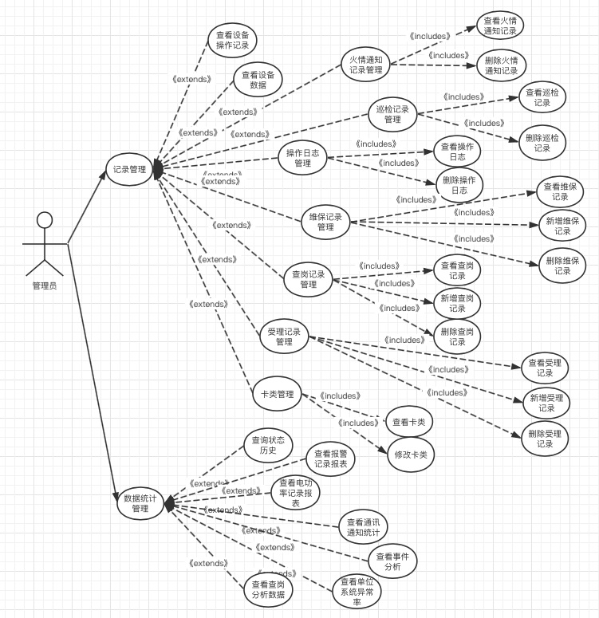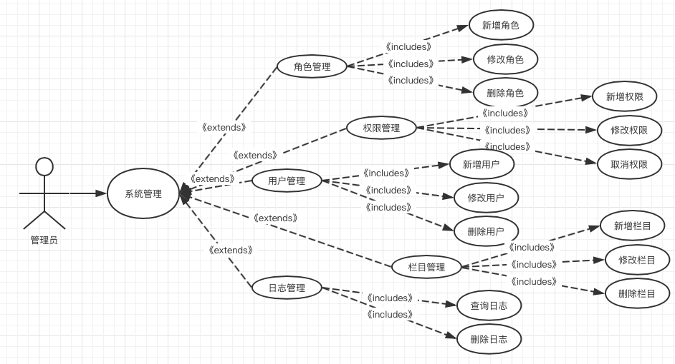

**2.2软件功能**

系统功能包括登录模块、事件管理模块、信息管理模块、记录管理模块、数据统计管理模块。

（1）登录

管理员访问智慧消防管理平台系统，首先登录，然后进行事件、信息等管理。

（2）事件管理

管理员进行事件管理，包括处理报警信息和查看视频监控。

（3）信息管理

管理员在线查看、修改、新增、删除信息，包括业务公司信息、消防设施信息、消防建筑信息、人员信息、协议信息等，进行信息管理。

（4）记录管理

巡检等人员可通过app端上传巡检等信息。管理员在线查看、删除记录，包括设备操作、维保、查岗、受理等记录，进行记录管理。

（5）数据报表管理

管理员通过查询历史状态、查看报警记录报表、查看事件分析等进行事件报表管理。

（6）系统管理

管理员通过新增、修改、删除包括角色、权限、用户等信息进行系统管理。

**2.3用户特征**

管理员:可登陆平台系统，拥有系统最高权限，可以新增、修改、删除角色、权限、用户信息，并对整个智慧消防系统平台进行管理，处理火情及发布消息。

巡检、维保人员：定期通过app端上传巡检、维保信息。

受理人员：通过app端及手机通讯功能接受报警信息，进行火情受理。

**2.4假设和依赖关系**

本系统将采用J2EE平台。一般情况下使用WINDOWS操作系统，特殊情况下如果用户有其他操作的需求，软件应具备可移植的条件。本系统将使用MYSQL数据库系统。

1. **具体需求**

**3.1登录模块**

3.1.1登录

1. 介绍

用户进入平台网站出现登录页面，用户输入自己的用户名和相应的密码，即可登录网站，进行有关操作。

1. 输入

用户输入用户名、密码和验证码。

1. 处理

系统接收用户的登录信息，通过与储存在数据库中的信息比较，若用户名、密码和验证码都正确，即可登录成功。返回结果。

1. 输出

若登录成功，就可以进入网站首页页面，进行相关火情信息监控处理操作。若不成功，则会显示用户名、密码或验证码不正确。

1. 事件流程图

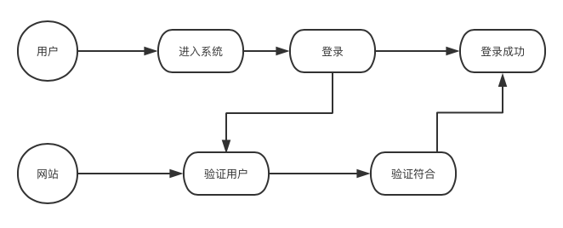

3.1.2注销登录

（1）介绍

用户登录进入后台系统后，可以通过单击“注销登录”进行注销登录。注销登录后将退出回登录界面.

（2）输入

用户单击“注销登录”按钮。

（3）处理

系统刷新界面，退出返回登录界面。

（4）输出

显示登录界面。

**3.2监控处理模块**

3.2.1查询定位信息

（1）介绍

登录成功后，进入监控管理模块，显示首页页面。

（2）输入

单击“登录”，进入首页。

（3）处理

系统在数据库中查找消防设备对于的经纬度信息，查询成功后返回图标定位至首页地图对应坐标。

（4）输出

输出首页-地图对应坐标定位。

（5）事件流程图

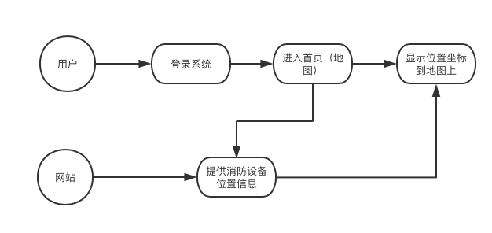

3.2.2查询报警记录

（1）介绍

登录成功后，进入监控管理模块，进入报警记录查询。

（2）输入

进入监控管理模块，单击“报警记录”。

（3）处理

系统在数据库中查找报警信息，查询成功后返回报警记录查询界面。

（4）输出

输出查询的报警记录信息，包括设备名称、单位名称、告警等级、主机编号、告警参数、地址、状态、告警类型、告警时间、处理标识。

（5）事件流程图

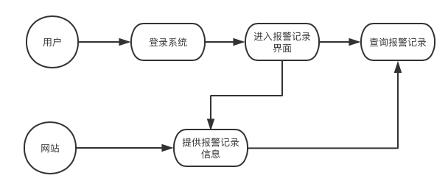

3.2.3处理报警信息

（1）介绍

对于登录系统的管理员，都能对报警记录进行处理。管理员进入报警记录页面，对报警记录进行相关处理。

（2）输入

进入报警记录页面，单击①全选②删除③批量处理④导出Excel⑤受理等按钮。

（3）处理

系统接收对应的操作，更新数据库对应的数据，报警记录页面信息改变，返回处理更新后的数据。

1. 输出

显示更新后报警信息。

（5）事件流程图

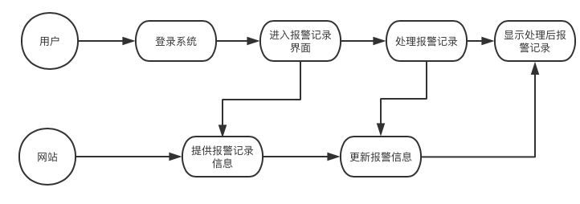

3.2.4查看视频监控

1. 介绍

前端监控设备通将监控视频实时上传至后台系统，管理员可以在线查看视频监控来确认火情。

（2）输入

进入监控定位模块，单击“视频监控”，进入视频监控界面

（3）处理

系统通过接口接收前端视频监控设备的实时上传的视频数据，在视频监控界面返回视频监控直播

（4）输出

在视频监控页面，显示视频监控直播

（5）事件流程图

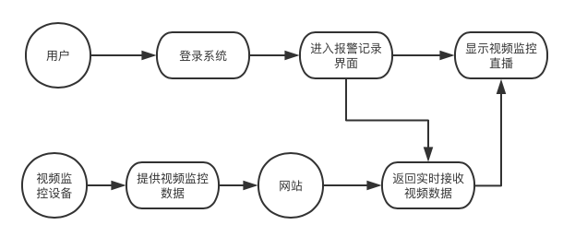

**3.3信息管理模块**

3.3.1公司信息

【1】查询公司信息

（1）介绍

登录成功后，进入信息管理模块，进入公司信息查询。

（2）输入

进入信息管理模块，单击“公司信息”。

（3）处理

系统在数据库中查找公司信息，查询成功后返回公司信息查询界面。

（4）输出

输出查询的公司信息，包括公司ID、公司名称、联系人、联系人电话、添加时间。

（5）事件流程图

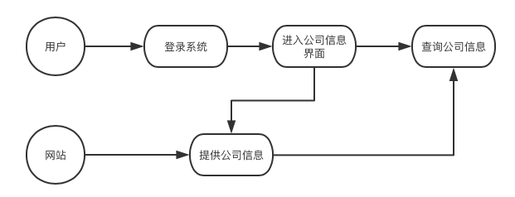

【2】新增、修改公司信息

（1）介绍

对于登录到系统的管理员，都能对公司信息进行管理，用户单击“新增”或“修改”选项，系统跳转到公司信息新增（修改)页面，用户新增（修改）公司信息后，单击“提交保存”选项，系统跳转回公司信息页面。若用户提交资料不正确或者不规范，系统提示用户具体问题，要求用户重新填写；如果在提交资料过程中系统或者网络出现问题，则提示用户稍后修改资料。

1. 输入

<1>基本信息

①地图显示：系统设置“是”“否”选项，用户通过鼠标点击选中，默认“是”，强制不为空。

②区域级别：系统设置“全国范围”、“全省范围”、“全市范围”、“区（县）范围”、“街道（镇/乡）范围”选项，用户通过鼠标单击选中，默认“全国范围”，强制不为空。

③单位名称：由键盘输入，强制不为空。

④所属平台名称：由键盘输入，默认“海口智慧消防管理平台”，强制不为空。

⑤单位LOGO：由键盘输入或单击“本地上传”，导入图片地址。

⑥机构代码：由键盘输入，强制不为空。

⑦单位类别：系统设置“办公楼”、“医院”、“学校”、“非国企”、“国企”、“博物馆”、“公共娱乐”等选项，强制不为空。

⑧安全监管等级：系统设置“一级”、“二级”、“三级”选项，默认一级，强制不为空。

⑨所属区域：用户根据系统选项进行选择省市区，强制不为空。

⑩区县：用户根据系统选项进行选择，强制不为空。

⑪联系电话：由键盘输入，号码输入必须检测格式，手机号必须11位数字，强制不为空。

⑫详细地址：由键盘输入或单击“查询”选择准确地址，强制不为空。

⑬经度：由键盘输入，由数字和“°”、“’”等符合组成，强制不为空。

⑭维度：由键盘输入，由数字和“°”、“’”等符合组成，强制不为空。

⑮安全负责人姓名：由键盘输入，由汉字组成，强制不为空。

⑯安全负责人身份证号：由键盘输入，由18位数字组成，强制不为空。

⑰安全负责人电话：由键盘输入，由11位数字组成，强制不为空。

⑱企业法人姓名：由键盘输入，由汉字组成，强制不为空。

⑲企业法人身份证号：由键盘输入，由18位数字组成，强制不为空。

⑳企业法人电话：由键盘输入，由11位数字组成，强制不为空。

㉑经济所有制：系统提供“国有企业”、“中外合资、合作企业”、“合伙企业‘等选项，默认“国有企业”，强制不为空。

㉒单位成立时间：由键盘输入，xxxx-xx-xx形式组成，默认不为空。

㉓消防控制室电话：由键盘输入，由11位数字组成，强制不为空。

㉔联网状态：系统提供“是”“否”选项，默认“否”，强制不为空。

㉕入网时间：由键盘输入，xxxx-xx-xx形式组成，默认不为空。

<2>其他信息

①安全管理员姓名：由键盘输入，由汉字组成。

②安全管理员身份证号：由键盘输入，由18位数字组成。

③安全管理员电话：由键盘输入，由11位数字组成。

④专兼职管理员姓名：由键盘输入，由汉字组成。

⑤专兼职管理员身份证号：由键盘输入，由18位数字组成。

⑥专兼职管理员电话：由键盘输入，由11位数字组成。

⑦上级主管单位名称：由键盘输入。

⑧管辖单位名称：由键盘输入。

⑨邮政编号：由键盘输入，由6位数字组成。

⑩邮箱：[由键盘输入，xxx@xx.com形式](mailto:由键盘输入，xxx@xx.com形式，强制不为空)。

⑪总资产：由键盘输入，由数字组成。

⑫职工数：由键盘输入，由数字组成。

⑬单位占地面积：由键盘输入，由数字组成。

⑭总建筑面积：由键盘输入，由数字组成。

⑮单位总平面图：单击“上传”。

（3）处理

①检测姓名、身份证号、联系电话等是否为空。

②检测姓名、身份证号、联系电话等资料格式是否正确。

③资料填写不完整时，提醒用户填写必填项。

④资料项填写格式不准确或者内容不正确，提醒用户正确填写表单。

⑤用户单击“提交并保存”按钮后，系统将表单数据写入数据库中。

⑥提交资料失败时，提示用户重新提交。

1. 输出

①输入信息不准确或者为空时，系统输出错误信息，提示用户重新准确输入。

②用户提交信息失败时，系统提示提交失败，提醒用户稍后再试。

③用户提交信息成功时，系统提示提交信息成功，系统返回公司信息界面。

（5）事件流程图

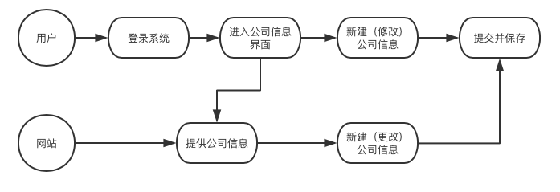

【3】删除公司信息

（1）介绍

管理员用户可以通过选中需要删除的公司信息，单击“删除”进行删除。

（2）输入

单击每项信息前的“选择”选项或单击“全选”选项，单击“删除”选项。

（3）处理

系统接收删除操作，删除数据库对应的数据，公司信息页面信息改变，返回处理更新后的数据。

（4）输出

显示更新后公司信息。

3.3.2设备管理

【1】查询设备信息

（1）介绍

登录成功后，进入信息管理模块，进入设备管理查询。

（2）输入

进入信息管理模块，单击“设备管理”。

（3）处理

系统在数据库中查找设备信息，查询成功后返回设备管理查询界面。

（4）输出

输出查询的设备信息，包括单位名称、设备识别码、设备类型、设备名称、厂商标识、更新时间、设备位置、心跳时长、状态、设备参数。

（5）事件流程图

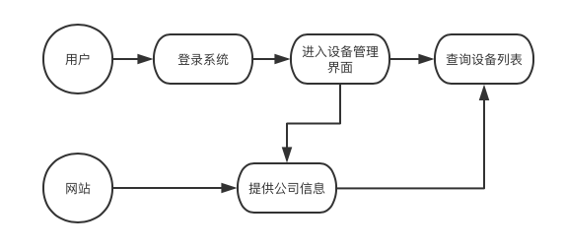

【2】新增、修改设备信息

（1）介绍

对于登录到系统的管理员，都能对设备列表信息进行管理，用户单击“新增”或“修改”选项，系统跳转到设备信息新增（修改)页面，用户新增（修改）设备信息后，单击“提交保存”选项，系统跳转回设备管理页面。若用户提交资料不正确或者不规范，系统提示用户具体问题，要求用户重新填写；如果在提交资料过程中系统或者网络出现问题，则提示用户稍后修改资料。

（2)输入

①所属单位：键盘输入，强制不为空，提供默认选项。

②设备位置：键盘输入或单击“查询”选项选择位置，强制不为空。

③设备所在经度：由键盘输入，由数字和“°”、“’”等符合组成，强制不为空。

④设备所在维度：由键盘输入，由数字和“°”、“’”等符合组成，强制不为空。

⑤设备识别码：由键盘输入，限定50字符以内。

⑥设备类型：系统设置“NB烟感”、“NB可燃气体”、“应急疏散”等选项，强制不为空。

⑦协议类型：系统设置“TCP”、“UDP”选项，强制不为空。

⑧设备名称：由键盘输入，强制不为空。

⑨设备型号：由键盘输入，强制不为空。

⑩厂商标志：系统设置“NB烟感”、“NB可燃气体”、“应急疏散”等选项，强制不为空。

⑪心跳时长：由键盘输入，强制不为空。

⑫SIM卡号：由键盘输入，强制不为空。

⑬开卡时间：系统提供日历选项，选择对于日期，强制不为空。

⑭闭卡时间：系统提供日历选项，选择对于日期，强制不为空。

⑮appkey：由键盘输入。

⑯secret：由键盘输入。

⑰url：由键盘输入。

⑱监控地址：由键盘输入。

（3）处理

①检测设备名称、设备型号、设备类型等是否为空。

②检测设备名称、设备型号、设备类型等资料格式是否正确。

③资料填写不完整时，提醒用户填写必填项。

④资料项填写格式不准确或者内容不正确，提醒用户正确填写表单。

⑤用户单击“提交并保存”按钮后，系统将表单数据写入数据库中。

⑥提交资料失败时，提示用户重新提交。

（4）输出

①输入信息不准确或者为空时，系统输出错误信息，提示用户重新准确输入。

②用户提交信息失败时，系统提示提交失败，提醒用户稍后再试。

③用户提交信息成功时，系统提示提交信息成功，系统返回设备管理界面。

（5）事件流程图

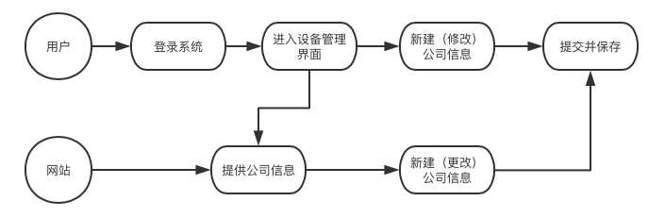

【3】删除设备信息

（1）介绍

管理员用户可以通过选中需要删除的设备信息，单击“删除”进行删除。

（2）输入

单击每项信息前的“选择”选项或单击“全选”选项，单击“删除”选项。

（3）处理

系统接收删除操作，删除数据库对应的数据，设备管理页面信息改变，返回处理更新后的数据。

（4）输出

显示更新后设备列表。

3.3.3消防设施

【1】查询消防设施列表

（1）介绍

登录成功后，进入信息管理模块，进入消防设施列表。

（2）输入

进入信息管理模块，单击“消防设施”。

（3）处理

系统在数据库中查找消防设施信息，查询成功后返回消防设施查询界面。

（4）输出

输出查询的消防设施信息，包括序号、设施名称、状态变化时间、设置部位、处理状态、设施状态。

【2】新增、修改消防设施列表

（1）介绍

用户单击“新增”或“修改”选项，系统跳转到消防设施新增（修改)页面，用户新增（修改）消防设施后，单击“提交保存”选项，系统跳转回设备管理页面。若用户提交资料不正确或者不规范，系统提示用户具体问题，要求用户重新填写；如果在提交资料过程中系统或者网络出现问题，则提示用户稍后修改资料。

（2）输入

①设施所属单位名称：键盘输入，强制不为空，提供默认选项。

②设施连接设备：键盘输入，强制不为空，提供默认选项。

③设施名称：由键盘输入，强制不为空。

④设置部位：由键盘输入，强制不为空。

⑤设施系统形式：由键盘输入，强制不为空。

⑥投入使用时间：系统提供日历选项，选择对于日期。

⑦生产单位名称：由键盘输入，强制不为空。

⑧生产单位电话：由键盘输入，由11位数字组成，强制不为空。

⑨维修保养单位名称：由键盘输入，强制不为空。

⑩维修保养单位电话：由键盘输入，由11位数字组成，强制不为空。

⑪探测器数量：由键盘输入，由数字组成。

⑫控制器数量：由键盘输入，由数字组成。

（3）处理

①检测设施名称、设施所属单位名称、设置部位等是否为空。

②检测设施名称、设施所属单位名称、设置部位等资料格式是否正确。

③资料填写不完整时，提醒用户填写必填项。

④资料项填写格式不准确或者内容不正确，提醒用户正确填写表单。

⑤用户单击“提交并保存”按钮后，系统将表单数据写入数据库中。

⑥提交资料失败时，提示用户重新提交。

（4）输出

①输入信息不准确或者为空时，系统输出错误信息，提示用户重新准确输入。

②用户提交信息失败时，系统提示提交失败，提醒用户稍后再试。

③用户提交信息成功时，系统提示提交信息成功，系统返回消防设施界面。

（5）事件流程图



【3】删除消防设施信息

（1）介绍

管理员用户可以通过选中需要删除的消防设施信息，单击“删除”进行删除。

（2）输入

单击每项信息前的“选择”选项或单击“全选”选项，单击“删除”选项。

（3）处理

系统接收删除操作，删除数据库对应的数据，设备管理页面信息改变，返回处理更新后的数据。

（4）输出

显示更新后设施列表。

3.3.4消防部件

【1】查询消防部件列表

（1）介绍

登录成功后，进入信息管理模块，进入消防部件列表。

（2）输入

进入信息管理模块，单击“消防部件”。

（3）处理

系统在数据库中查找消防部件信息，查询成功后返回消防部件查询界面。

（4）输出

输出查询的消防部件信息，包括设备识别码、设备名称、部件名称、部件型号、安装位置、回路编码。

【2】新增、修改消防部件列表

（1）介绍

用户单击“新增”或“修改”选项，系统跳转到消防部件新增（修改)页面，用户新增（修改）消防部件后，单击“提交保存”选项，系统跳转回设备管理页面。若用户提交资料不正确或者不规范，系统提示用户具体问题，要求用户重新填写；如果在提交资料过程中系统或者网络出现问题，则提示用户稍后修改资料。

（2）输入

①部件所属单位名称：键盘输入，强制不为空，提供默认选项。

②部件所属消防设施名称：键盘输入，强制不为空，提供默认选项。

③部件名称：由键盘输入，强制不为空。

④部件所属设备识别码：由键盘输入，强制不为空。

⑤部件类型：系统设置“通用”、“火灾报警控制器”、“可燃气体探测器”等选项，强制不为空。

⑥部件区号：由键盘输入，强制不为空。

⑦部件回路号：由键盘输入，强制不为空。

⑧部件位号：由键盘输入，强制不为空。

⑨部件型号：由键盘输入，为部件区号+回路号+位号。

⑩安装位置：由键盘输入，强制不为空。

（3）处理

①检测部件名称、部件所属单位名称、部件型号等是否为空。

②检测部件名称、部件所属单位名称、部件型号等资料格式是否正确。

③资料填写不完整时，提醒用户填写必填项。

④资料项填写格式不准确或者内容不正确，提醒用户正确填写表单。

⑤用户单击“提交并保存”按钮后，系统将表单数据写入数据库中。

⑥提交资料失败时，提示用户重新提交。

（4）输出

①输入信息不准确或者为空时，系统输出错误信息，提示用户重新准确输入。

②用户提交信息失败时，系统提示提交失败，提醒用户稍后再试。

③用户提交信息成功时，系统提示提交信息成功，系统返回消防部件界面。

（5）事件流程图



【3】删除部件信息

（1）介绍

管理员用户可以通过选中需要删除的部件信息，单击“删除”进行删除。

（2）输入

单击每项信息前的“选择”选项或单击“全选”选项，单击“删除”选项。

（3）处理

系统接收删除操作，删除数据库对应的数据，设备管理页面信息改变，返回处理更新后的数据。

（4）输出

显示更新后部件列表。

3.3.5建筑信息

【1】查询建筑信息列表

（1）介绍

登录成功后，进入信息管理模块，进入建筑信息列表。

（2）输入

进入信息管理模块，单击“建筑信息”。

（3）处理

系统在数据库中查找建筑信息，查询成功后返回建筑信息查询界面。

（4）输出

输出查询的建筑信息，包括单位名称、建筑名称、使用性质、建造时间。

【2】新增、修改建筑信息列表

（1）介绍

用户单击“新增”或“修改”选项，系统跳转到消防部件新增（修改)页面，用户新增（修改）建筑信息后，单击“提交保存”选项，系统跳转回设备管理页面。若用户提交资料不正确或者不规范，系统提示用户具体问题，要求用户重新填写；如果在提交资料过程中系统或者网络出现问题，则提示用户稍后修改资料。

（2）输入

①建筑所属单位名称：键盘输入，强制不为空，提供默认选项。

②建筑物名称：由键盘输入，强制不为空。

③建筑物类别：系统设置“一般性建筑”、“次要建筑”、“临时性建筑”选项，强制不为空。

④建筑时间：系统提供日历选项，选择对于日期。

⑤使用性质：系统设置“民用建筑”、“公共建筑”、“工业建筑”、”农业建筑“选项，强制不为空。

⑥火灾危险性等级：系统设置“轻危险级”、“中危险级”、“严重危险级”、“仓库危险级”选项，强制不为空。

⑦结构类型：系统设置“砖木结构建筑”、“砖混结构建筑”、“钢筋混凝土结构建筑”、“钢结构建筑”选项，强制不为空。

⑧耐火等级：系统设置“一级”、“二级”、“三级”选项，强制不为空。

⑨建筑高度：由键盘输入，强制不为空。

⑩建筑面积：由键盘输入，强制不为空。

⑪占地面积：由键盘输入，强制不为空。

⑫建筑立体图：单击“上传”选项。

⑬消防设施平面布置图：单击“上传”选项。

⑭建筑平面图：单击“上传”选项。

（3）处理

①检测建筑所属单位名称、建筑物名称、建筑物类别等是否为空。

②检测建筑所属单位名称、建筑物名称、建筑物类别等资料格式是否正确。

③资料填写不完整时，提醒用户填写必填项。

④资料项填写格式不准确或者内容不正确，提醒用户正确填写表单。

⑤用户单击“提交并保存”按钮后，系统将表单数据写入数据库中。

⑥提交资料失败时，提示用户重新提交。

（4）输出

①输入信息不准确或者为空时，系统输出错误信息，提示用户重新准确输入。

②用户提交信息失败时，系统提示提交失败，提醒用户稍后再试。

③用户提交信息成功时，系统提示提交信息成功，系统返回建筑信息界面。

（5）事件流程图



【3】删除建筑信息

（1）介绍

管理员用户可以通过选中需要删除的建筑信息，单击“删除”进行删除。

（2）输入

单击每项信息前的“选择”选项或单击“全选”选项，单击“删除”选项。

（3）处理

系统接收删除操作，删除数据库对应的数据，建筑页面信息改变，返回处理更新后的数据。

（4）输出

显示更新后建筑列表。

3.3.6重点部位

【1】查询重点部位列表

（1）介绍

登录成功后，进入信息管理模块，进入重点部位列表。

（2）输入

进入信息管理模块，单击“重点部位”。

（3）处理

系统在数据库中查找重点部位信息，查询成功后返回建筑信息查询界面。

（4）输出

输出查询的重点部位信息，包括单位名称、重点部位名称、使用性质。

【2】新增、修改重点部位列表

（1）介绍

用户单击“新增”或“修改”选项，系统跳转到重点部位新增（修改)页面，用户新增（修改）重点部位后，单击“提交保存”选项，系统跳转回对重点部位页面。若用户提交资料不正确或者不规范，系统提示用户具体问题，要求用户重新填写；如果在提交资料过程中系统或者网络出现问题，则提示用户稍后修改资料。

（2）输入

①重点部位所属单位名称：键盘输入，强制不为空，提供默认选项。

②重点部位名称：由键盘输入，强制不为空。

③建筑面积：由键盘输入，强制不为空。

④耐火等级：系统设置“一级”、“二级”、“三级”选项，强制不为空。

⑤所在位置：由键盘输入，强制不为空。

⑥使用性质：系统设置“民用建筑”、“公共建筑”、“工业建筑”、”农业建筑“选项，强制不为空。

⑦责任人姓名：由键盘输入，强制不为空。

⑧责任人身份证号：由键盘输入，由18位数字组成，强制不为空。

⑨负责人电话：由键盘输入，由18位数字组成，强制不为空。

⑩消防设施情况：由键盘输入。

⑪确认原因：由键盘输入。

⑫防火标志设立情况：由键盘输入。

⑬危险源情况：由键盘输入。

⑭消防安全管理设施：由键盘输入。

（3）处理

①检测重点部位所属单位名称、重点部位名称、建筑面积等是否为空。

②检测重点部位所属单位名称、重点部位名称、建筑面积等资料格式是否正确。

③资料填写不完整时，提醒用户填写必填项。

④资料项填写格式不准确或者内容不正确，提醒用户正确填写表单。

⑤用户单击“提交并保存”按钮后，系统将表单数据写入数据库中。

⑥提交资料失败时，提示用户重新提交。

（4）输出

①输入信息不准确或者为空时，系统输出错误信息，提示用户重新准确输入。

②用户提交信息失败时，系统提示提交失败，提醒用户稍后再试。

③用户提交信息成功时，系统提示提交信息成功，系统返回重点部位界面。

【3】删除重点部位信息

（1）介绍

管理员用户可以通过选中需要删除的重点部位信息，单击“删除”进行删除。

（2）输入

单击每项信息前的“选择”选项或单击“全选”选项，单击“删除”选项。

（3）处理

系统接收删除操作，删除数据库对应的数据，建筑页面信息改变，返回处理更新后的数据。

（4）输出

显示更新后重点部位列表。

3.3.7人员管理

【1】查询人员管理列表

（1）介绍

登录成功后，进入信息管理模块，进入人员管理列表。

（2）输入

进入信息管理模块，单击“人员管理”。

（3）处理

系统在数据库中查找人员管理信息，查询成功后返回人员管理查询界面。

（4）输出

输出查询的人员信息，包括所属公司ID、公司名称、角色ID、用户名、登录密码、姓名、电话、登录时间、添加时间、状态。

【2】新增、修改人员信息

（1）介绍

对于登录到系统的管理员，都能对人员管理信息进行管理，用户单击“新增”或“修改”选项，系统跳转到人员管理信息新增（修改)页面，用户新增（修改）人员管理信息后，单击“提交保存”选项，系统跳转回人员管理页面。若用户提交资料不正确或者不规范，系统提示用户具体问题，要求用户重新填写；如果在提交资料过程中系统或者网络出现问题，则提示用户稍后修改资料。

（2)输入

①是否启用：系统设置“是”“否”选项，默认“是”，强制不为空。

②所属公司：键盘输入，强制不为空。

③角色：系统设置“超级管理员”、“主管”等选项，强制不为空。

④用户类别：系统设置“一般身份”、“巡检员”、“安全管理员”，强制不为空

⑤设备类型：系统设置“NB烟感”、“NB可燃气体”等选项，强制不为空。

⑥用户名：由键盘输入，50字符以内，强制不为空。

⑦登录密码：键盘输入，6-20个字符。

⑨姓名：由键盘输入，1-20字符，强制不为空。

⑩电话：由键盘输入，由11个数字组成，强制不为空。

⑪邮箱：由键盘输入，强制不为空。

⑫SIM卡号：由键盘输入，强制不为空。

⑬appkey：由键盘输入。

⑭secret：由键盘输入。

⑮url：由键盘输入。

⑯secret：由键盘输入。

⑰短信接收通知：系统设置“是”“否”选项，默认“是”，强制不为空。

⑱电话接收通知：系统设置“是”“否”选项，默认“是”，强制不为空。

（3）处理

①检测用户名、登录密码等是否为空。

②检测用户名、登录密码等资料格式是否正确，且登录密码与确认密码需一致。

③资料填写不完整时，提醒用户填写必填项。

④资料项填写格式不准确或者内容不正确，提醒用户正确填写表单。

⑤用户单击“提交并保存”按钮后，系统将表单数据写入数据库中。

⑥提交资料失败时，提示用户重新提交。

（4）输出

①输入信息不准确或者为空时，系统输出错误信息，提示用户重新准确输入。

②用户提交信息失败时，系统提示提交失败，提醒用户稍后再试。

③用户提交信息成功时，系统提示提交信息成功，系统返回人员信息界面。

（5）事件流程图



【3】删除人员信息

（1）介绍

管理员用户可以通过选中需要删除的人员信息，单击“删除”进行删除。

（2）输入

单击每项信息前的“选择”选项或单击“全选”选项，单击“删除”选项。

（3）处理

系统接收删除操作，删除数据库对应的数据，人员页面信息改变，返回处理更新后的数据。

（4）输出

显示更新后人员列表。

3.3.8单位类型

【1】查询单位类型列表

（1）介绍

登录成功后，进入信息管理模块，进入单位类型列表。

（2）输入

进入信息管理模块，单击“单位类型”。

（3）处理

系统在数据库中查找单位类型信息，查询成功后返回单位类型查询界面。

（4）输出

输出查询的单位信息，包括单位类型ID、单位类别名称、操作员、操作时间。

3.3.9设备类型

【1】查询设备类型列表

（1）介绍

登录成功后，进入信息管理模块，进入设备类型列表。

（2）输入

进入信息管理模块，单击“设备类型”。

（3）处理

系统在数据库中查找设备类型信息，查询成功后返回设备类型查询界面。

（4）输出

输出查询的单位信息，包括设备类型ID、设备类型名称、操作员、联系电话、邮箱、添加时间。

【2】新增、修改设备信息

（1）介绍

对于登录到系统的管理员，都能对设备类型信息进行管理，用户单击“新增”或“修改”选项，系统跳转到设备类型新增（修改)页面，用户新增（修改）设备信息后，单击“提交保存”选项，系统跳转回设备类型页面。若用户提交资料不正确或者不规范，系统提示用户具体问题，要求用户重新填写；如果在提交资料过程中系统或者网络出现问题，则提示用户稍后修改资料。

（2)输入

①设备类型名称：键盘输入，强制不为空。

②操作员：键盘输入，强制不为空。

③联系电话：由键盘输入，由11个数字组成，强制不为空。

④邮箱：由键盘输入，强制不为空

（3）处理

①检测设备类型名称、操作员等是否为空。

②检测设备类型名称、操作员等资料格式是否正确。

③资料填写不完整时，提醒用户填写必填项。

④资料项填写格式不准确或者内容不正确，提醒用户正确填写表单。

⑤用户单击“提交并保存”按钮后，系统将表单数据写入数据库中。

⑥提交资料失败时，提示用户重新提交。

（4）输出

①输入信息不准确或者为空时，系统输出错误信息，提示用户重新准确输入。

②用户提交信息失败时，系统提示提交失败，提醒用户稍后再试。

③用户提交信息成功时，系统提示提交信息成功，系统返回设备类型界面。

【3】删除设备类型

（1）介绍

管理员用户可以通过选中需要删除的设备类型，单击“删除”进行删除。

（2）输入

单击每项信息前的“选择”选项或单击“全选”选项，单击“删除”选项。

（3）处理

系统接收删除操作，删除数据库对应的数据，设备类型信息改变，返回处理更新后的数据。

（4）输出

显示更新后设备类型。

3.3.10协议管理

【1】查询协议列表

（1）介绍

登录成功后，进入信息管理模块，进入协议列表。

（2）输入

进入信息管理模块，单击“协议管理”。

（3）处理

系统在数据库中查找协议信息，查询成功后返回协议管理查询界面。

（4）输出

输出查询的协议信息，包括协议ID、协议名称、协议内容、操作员、联系电话、邮箱、添加时间。

【2】新增、修改协议信息

（1）介绍

对于登录到系统的管理员，都能对协议管理信息进行管理，用户单击“新增”或“修改”选项，系统跳转到协议管理新增（修改)页面，用户新增（修改）协议管理后，单击“提交保存”选项，系统跳转回协议管理页面。若用户提交资料不正确或者不规范，系统提示用户具体问题，要求用户重新填写；如果在提交资料过程中系统或者网络出现问题，则提示用户稍后修改资料。

（2)输入

①协议名称：键盘输入，强制不为空。

②协议内容：键盘输入，强制不为空。

③操作员：键盘输入，强制不为空。

④联系电话：由键盘输入，由11个数字组成，强制不为空。

⑤邮箱：由键盘输入，强制不为空

（3）处理

①检测协议名称、操作员等是否为空。

②检测协议名称、操作员等资料格式是否正确。

③资料填写不完整时，提醒用户填写必填项。

④资料项填写格式不准确或者内容不正确，提醒用户正确填写表单。

⑤用户单击“提交并保存”按钮后，系统将表单数据写入数据库中。

⑥提交资料失败时，提示用户重新提交。

（4）输出

①输入信息不准确或者为空时，系统输出错误信息，提示用户重新准确输入。

②用户提交信息失败时，系统提示提交失败，提醒用户稍后再试。

③用户提交信息成功时，系统提示提交信息成功，系统返回协议界面。

【3】删除协议列表

（1）介绍

管理员用户可以通过选中需要删除的协议，单击“删除”进行删除。

（2）输入

单击每项信息前的“选择”选项或单击“全选”选项，单击“删除”选项。

（3）处理

系统接收删除操作，删除数据库对应的数据，协议信息改变，返回处理更新后的数据。

（4）输出

显示更新后协议列表。

3.3.11消防法规

【1】查询消防法规列表

（1）介绍

登录成功后，进入信息管理模块，进入消防法规。。

（2）输入

进入信息管理模块，单击“消防法规”。

（3）处理

系统在数据库中查找消防法规信息，查询成功后返回消防法规查询界面。

（4）输出

输出查询的消防法规，包括法规名称、法规类别、颁布机关、批准机关、颁布文号、颁布日期、实施日期。

【2】新增、修改消防法规信息。

（1）介绍

用户单击“新增”或“修改”选项，系统跳转到消防法规新增（修改)页面，用户新增（修改）消防法规后，单击“提交保存”选项，系统跳转回消防法规页面。若用户提交资料不正确或者不规范，系统提示用户具体问题，要求用户重新填写；如果在提交资料过程中系统或者网络出现问题，则提示用户稍后修改资料。

（2)输入

①法规名称：键盘输入，强制不为空。

②法规类别：系统设置“消防基本法”、“消防行政法规”、“消防技术法规”选项，强制不为空。

③颁布机关：键盘输入，强制不为空。

④批准机关：由键盘输入，强制不为空。

⑤颁布文号：由键盘输入，强制不为空。

⑥颁布日期：系统设置日历选项，强制不为空。

⑦实施日期：系统设置日历选项，强制不为空。

⑧输入人姓名：由键盘输入，强制不为空。

⑨法规内容：由键盘输入，强制不为空。

（3）处理

①检测法规名称、法规类别等是否为空。

②检测法规名称、法规类别等资料格式是否正确。

③资料填写不完整时，提醒用户填写必填项。

④资料项填写格式不准确或者内容不正确，提醒用户正确填写表单。

⑤用户单击“提交并保存”按钮后，系统将表单数据写入数据库中。

⑥提交资料失败时，提示用户重新提交。

（4）输出

①输入信息不准确或者为空时，系统输出错误信息，提示用户重新准确输入。

②用户提交信息失败时，系统提示提交失败，提醒用户稍后再试。

③用户提交信息成功时，系统提示提交信息成功，系统返回消防法规页面。

【3】删除消防法规列表

（1）介绍

管理员用户可以通过选中需要删除的消防法规，单击“删除”进行删除。

（2）输入

单击每项信息前的“选择”选项或单击“全选”选项，单击“删除”选项。

（3）处理

系统接收删除操作，删除数据库对应的数据，消防法规信息改变，返回处理更新后的数据。

（4）输出

显示更新后消防法规列表。

3.3.12消防常识

【1】查询消防常识列表

（1）介绍

登录成功后，进入信息管理模块，进入消防常识界面。

（2）输入

进入信息管理模块，单击“消防常识”。

（3）处理

系统在数据库中查找消防常识信息，查询成功后返回消防常识查询界面。

（4）输出

输出查询的消防常识，包括常识名称、输入人姓名、输入日期。

【2】新增、修改消防常识信息。

（1）介绍

用户单击“新增”或“修改”选项，系统跳转到消防常识新增（修改)页面，用户新增（修改）消防常识后，单击“提交保存”选项，系统跳转回消防常识页面。若用户提交资料不正确或者不规范，系统提示用户具体问题，要求用户重新填写；如果在提交资料过程中系统或者网络出现问题，则提示用户稍后修改资料。

（2)输入

①常识名称：键盘输入，强制不为空。

②输入人姓名：由键盘输入，强制不为空。

③法规内容：由键盘输入，强制不为空。

（3）处理

①检测常识名称、常识内容等是否为空。

②检测常识名称、常识内容等资料格式是否正确。

③资料填写不完整时，提醒用户填写必填项。

④资料项填写格式不准确或者内容不正确，提醒用户正确填写表单。

⑤用户单击“提交并保存”按钮后，系统将表单数据写入数据库中。

⑥提交资料失败时，提示用户重新提交。

（4）输出

①输入信息不准确或者为空时，系统输出错误信息，提示用户重新准确输入。

②用户提交信息失败时，系统提示提交失败，提醒用户稍后再试。

③用户提交信息成功时，系统提示提交信息成功，系统返回消防常识页面。

【3】删除消防常识列表

（1）介绍

管理员用户可以通过选中需要删除的消防常识，单击“删除”进行删除。

（2）输入

单击每项信息前的“选择”选项或单击“全选”选项，单击“删除”选项。

（3）处理

系统接收删除操作，删除数据库对应的数据，消防常识信息改变，返回处理更新后的数据。

（4）输出

显示更新后消防常识列表。

3.3.13微站信息

【1】查询微站列表

（1）介绍

登录成功后，进入信息管理模块，进入微站信息。

（2）输入

进入信息管理模块，单击“微站信息”。

（3）处理

系统在数据库中查找微站信息，查询成功后返回微站信息查询界面。

（4）输出

输出查询的微站信息，包括微站名称、微站位置、责任人、责任人电话、装置名称、装置数量。

【2】新增、修改微站信息。

（1）介绍

用户单击“新增”或“修改”选项，系统跳转到微站信息新增（修改)页面，用户新增（修改）微站信息后，单击“提交保存”选项，系统跳转回微站信息页面。若用户提交资料不正确或者不规范，系统提示用户具体问题，要求用户重新填写；如果在提交资料过程中系统或者网络出现问题，则提示用户稍后修改资料。

（2)输入

①微站名称：键盘输入，强制不为空。

②责任人：键盘输入，强制不为空。

③责任人电话：键盘输入，由11位数字组成，强制不为空。

④装置名称：由键盘输入，强制不为空。

⑤装置数量：由键盘输入，由数字组成，强制不为空。

⑥经度：由键盘输入，由数字组成，强制不为空。

⑦维度：由键盘输入，由数字组成，强制不为空。

（3）处理

①检测微站名称、责任人等是否为空。

②检测微站名称、责任人等资料格式是否正确。

③资料填写不完整时，提醒用户填写必填项。

④资料项填写格式不准确或者内容不正确，提醒用户正确填写表单。

⑤用户单击“提交并保存”按钮后，系统将表单数据写入数据库中。

⑥提交资料失败时，提示用户重新提交。

（4）输出

①输入信息不准确或者为空时，系统输出错误信息，提示用户重新准确输入。

②用户提交信息失败时，系统提示提交失败，提醒用户稍后再试。

③用户提交信息成功时，系统提示提交信息成功，系统返回微站信息页面。

【3】删除微站信息列表

（1）介绍

管理员用户可以通过选中需要删除的微站信息，单击“删除”进行删除。

（2）输入

单击每项信息前的“选择”选项或单击“全选”选项，单击“删除”选项。

（3）处理

系统接收删除操作，删除数据库对应的数据，微站信息改变，返回处理更新后的数据。

（4）输出

显示更新后微站信息列表。

3.3.14市政消火栓

【1】查询市政消火栓列表

（1）介绍

登录成功后，进入信息管理模块，进入市政消火栓界面。

（2）输入

进入信息管理模块，单击“市政消火栓”。

（3）处理

系统在数据库中查找市政消火栓信息，查询成功后返回市政消火栓查询界面。

（4）输出

输出查询的市政消火栓信息，包括名称、地址、经度、维度。

【2】新增、修改市政消火栓信息。

（1）介绍

用户单击“新增”或“修改”选项，系统跳转到市政消火栓新增（修改)页面，用户新增（修改）市政消火栓后，单击“提交保存”选项，系统跳转回市政消火栓页面。若用户提交资料不正确或者不规范，系统提示用户具体问题，要求用户重新填写；如果在提交资料过程中系统或者网络出现问题，则提示用户稍后修改资料。

（2)输入

①消火栓编号：键盘输入，强制不为空。

②详细地址：由键盘输入或单击“查询”选项，强制不为空。

③经度：由键盘输入，强制不为空。

④维度：由键盘输入，强制不为空。

（3）处理

①检测公司名称、详细地址等是否为空。

②检测公司名称、详细地址等资料格式是否正确。

③资料填写不完整时，提醒用户填写必填项。

④资料项填写格式不准确或者内容不正确，提醒用户正确填写表单。

⑤用户单击“提交并保存”按钮后，系统将表单数据写入数据库中。

⑥提交资料失败时，提示用户重新提交。

（4）输出

①输入信息不准确或者为空时，系统输出错误信息，提示用户重新准确输入。

②用户提交信息失败时，系统提示提交失败，提醒用户稍后再试。

③用户提交信息成功时，系统提示提交信息成功，系统返回市政消火栓页面。

【3】删除市政消火栓列表

（1）介绍

管理员用户可以通过选中需要删除的市政消火栓列表，单击“删除”进行删除。

（2）输入

单击每项信息前的“选择”选项或单击“全选”选项，单击“删除”选项。

（3）处理

系统接收删除操作，删除数据库对应的数据，市政消火栓信息改变，返回处理更新后的数据。

（4）输出

显示更新后市政消火栓列表。

3.3.15部件类型

【1】查询部件类型列表

（1）介绍

登录成功后，进入信息管理模块，进入部件类型界面。

（2）输入

进入信息管理模块，单击“部件类型”。

（3）处理

系统在数据库中查找部件类型信息，查询成功后返回部件类型查询界面。

（4）输出

输出查询的部件类型信息，包括部件类型编号、部件类型名称、部件类型图标。

【2】新增、修改部件类型信息。

（1）介绍

用户单击“新增”或“修改”选项，系统跳转到部件类型新增（修改)页面，用户新增（修改）部件类型后，单击“提交保存”选项，系统跳转回部件类型页面。若用户提交资料不正确或者不规范，系统提示用户具体问题，要求用户重新填写；如果在提交资料过程中系统或者网络出现问题，则提示用户稍后修改资料。

（2)输入

①部件类型名称：键盘输入，强制不为空。

②部件类型图标：由键盘输入或单击“本地上传”选项，强制不为空。

（3）处理

①检测部件类型名称、部件类型图标等是否为空。

②检测部件类型名称、部件类型图标等资料格式是否正确。

③资料填写不完整时，提醒用户填写必填项。

④资料项填写格式不准确或者内容不正确，提醒用户正确填写表单。

⑤用户单击“提交并保存”按钮后，系统将表单数据写入数据库中。

⑥提交资料失败时，提示用户重新提交。

（4）输出

①输入信息不准确或者为空时，系统输出错误信息，提示用户重新准确输入。

②用户提交信息失败时，系统提示提交失败，提醒用户稍后再试。

③用户提交信息成功时，系统提示提交信息成功，系统返回部件类型页面。

**3.4历史查询模块**

3.4.1通知查询

【1】查询通知列表

（1）介绍

登录成功后，进入历史查询模块，进入通知查询界面。

（2）输入

进入历史查询模块，单击“通知查询”。

（3）处理

系统在数据库中查找通知信息，查询成功后返回通知查询界面。

（4）输出

输出查询的通知信息，包括ID、类型、通知内容、通知人、电话、时间。

【2】删除通知列表

（1）介绍

管理员用户可以通过选中需要删除的通知列表，单击“删除”进行删除。

（2）输入

单击每项信息前的“选择”选项或单击“全选”选项，单击“删除”选项。

（3）处理

系统接收删除操作，删除数据库对应的数据，通知信息改变，返回处理更新后的数据。

（4）输出

显示更新后通知列表。

3.4.2巡检记录

【1】查询巡检记录列表

（1）介绍

登录成功后，进入历史查询模块，进入巡检记录查询界面。

（2）输入

进入历史查询模块，单击“巡检记录”。

（3）处理

系统在数据库中查找巡检信息，查询成功后返回巡检记录界面。

（4）输出

输出查询的巡检信息，包括公司名称、巡检人员名称、巡检地址、巡检时间、巡检信息、巡检状态。

【2】删除巡检记录列表

（1）介绍

管理员用户可以通过选中需要删除的巡检记录列表，单击“删除”进行删除。

（2）输入

单击每项信息前的“选择”选项或单击“全选”选项，单击“删除”选项。

（3）处理

系统接收删除操作，删除数据库对应的数据，巡检记录信息改变，返回处理更新后的数据。

（4）输出

显示更新后巡检记录列表。

3.4.3操作日志

【1】查询操作日志列表

（1）介绍

登录成功后，进入历史查询模块，进入操作日志查询界面。

（2）输入

进入历史查询模块，单击“操作日志”。

（3）处理

系统在数据库中查找操作日志信息，查询成功后返回操作日志界面。

（4）输出

输出查询的操作日志信息，包括ID、公司ID、公司名称、用户名、操作类型、操作内容、用户IP、添加时间。

【2】删除操作日志列表

（1）介绍

管理员用户可以通过选中需要删除的操作日志列表，单击“删除”进行删除。

（2）输入

单击每项信息前的“选择”选项或单击“全选”选项，单击“删除”选项。

（3）处理

系统接收删除操作，删除数据库对应的数据，操作日志信息改变，返回处理更新后的数据。

（4）输出

显示更新后操作日志列表。

3.4.4卡类管理

【1】查询卡类列表

（1）介绍

登录成功后，进入历史查询模块，进入卡类查询界面。

（2）输入

进入历史查询模块，单击“卡类管理”。

（3）处理

系统在数据库中查找卡类信息，查询成功后返回卡类界面。

（4）输出

输出查询的操作卡类信息，包括设备、卡号、开卡时间、到期时间、控制状态。

3.4.5维保记录

【1】查询维保记录列表

（1）介绍

登录成功后，进入历史查询模块，进入维保记录界面。

（2）输入

进入历史查询模块，单击“维保记录”。

（3）处理

系统在数据库中查找维保记录信息，查询成功后返回维保记录查询界面。

（4）输出

输出查询的维保记录信息，包括单位名称、姓名、维保时间、维保内容、维保结果。

【2】新增、修改维保记录信息。

（1）介绍

用户单击“新增”或“修改”选项，系统跳转到维保记录新增（修改)页面，用户新增（修改）维保记录后，单击“提交保存”选项，系统跳转回维保记录页面。若用户提交资料不正确或者不规范，系统提示用户具体问题，要求用户重新填写；如果在提交资料过程中系统或者网络出现问题，则提示用户稍后修改资料。

（2)输入

①公司名称：键盘输入，强制不为空。

②维保人员姓名：键盘输入，强制不为空。

③维保状态：系统设置“待审核”、“不通过”、“通过”选项，强制不为空

④维保时间：系统设置日历选项，强制不为空。

⑤维保内容：键盘输入，强制不为空。

⑥维保结果：键盘输入，强制不为空。

（3）处理

①检测公司名称、维保人员姓名等是否为空。

②检测公司名称、维保人员姓名等资料格式是否正确。

③资料填写不完整时，提醒用户填写必填项。

④资料项填写格式不准确或者内容不正确，提醒用户正确填写表单。

⑤用户单击“提交并保存”按钮后，系统将表单数据写入数据库中。

⑥提交资料失败时，提示用户重新提交。

（4）输出

①输入信息不准确或者为空时，系统输出错误信息，提示用户重新准确输入。

②用户提交信息失败时，系统提示提交失败，提醒用户稍后再试。

③用户提交信息成功时，系统提示提交信息成功，系统返回维保记录页面。

【3】删除维保记录列表

（1）介绍

管理员用户可以通过选中需要删除的维保记录列表，单击“删除”进行删除。

（2）输入

单击每项信息前的“选择”选项或单击“全选”选项，单击“删除”选项。

（3）处理

系统接收删除操作，删除数据库对应的数据，维保记录信息改变，返回处理更新后的数据。

（4）输出

显示更新后维保记录列表。

3.4.6查岗记录

【1】查询查岗记录列表

（1）介绍

登录成功后，进入历史查询模块，进入查岗记录界面。

（2）输入

进入历史查询模块，单击“查岗记录”。

（3）处理

系统在数据库中查找查岗记录信息，查询成功后返回查岗记录查询界面。

（4）输出

输出查询的查岗记录信息，包括单位名称、查岗发起人姓名、被查岗单位名称、发起时间、结束时间、查岗状态、查岗结果。

【2】新增、修改查岗记录信息。

（1）介绍

用户单击“新增”或“修改”选项，系统跳转到查岗记录新增（修改)页面，用户新增（修改）查岗记录后，单击“提交保存”选项，系统跳转回查岗记录页面。若用户提交资料不正确或者不规范，系统提示用户具体问题，要求用户重新填写；如果在提交资料过程中系统或者网络出现问题，则提示用户稍后修改资料。

（2)输入

①查岗所属单位名称：键盘输入，强制不为空。

②查岗发起人姓名：键盘输入，强制不为空。

③被查岗单位名称：系统设置“待审核”、“不通过”、“通过”选项，强制不为空

④发起时间：系统设置日历选项，强制不为空。

⑤结束时间：系统设置日历选项，强制不为空。

⑥查岗状态：系统设置“完成”、“未完成”选项，强制不为空。

⑥查岗结果状态系统设置“正常”、“异常”选项，强制不为空

⑧查岗结果描述：键盘输入，强制不为空。

（3）处理

①检测查岗所属单位名称、查岗发起人姓名等是否为空。

②检测查岗所属单位名称、查岗发起人姓名等资料格式是否正确。

③资料填写不完整时，提醒用户填写必填项。

④资料项填写格式不准确或者内容不正确，提醒用户正确填写表单。

⑤用户单击“提交并保存”按钮后，系统将表单数据写入数据库中。

⑥提交资料失败时，提示用户重新提交。

（4）输出

①输入信息不准确或者为空时，系统输出错误信息，提示用户重新准确输入。

②用户提交信息失败时，系统提示提交失败，提醒用户稍后再试。

③用户提交信息成功时，系统提示提交信息成功，系统返回查岗记录页面。

【3】删除维保记录列表

（1）介绍

管理员用户可以通过选中需要删除的查岗记录列表，单击“删除”进行删除。

（2）输入

单击每项信息前的“选择”选项或单击“全选”选项，单击“删除”选项。

（3）处理

系统接收删除操作，删除数据库对应的数据，查岗记录信息改变，返回处理更新后的数据。

（4）输出

显示更新后查岗记录列表。

3.4.7受理记录

【1】查询受理记录列表

（1）介绍

登录成功后，进入历史查询模块，进入受理记录界面。

（2）输入

进入历史查询模块，单击“受理记录”。

（3）处理

系统在数据库中查找受理记录信息，查询成功后返回受理记录查询界面。

（4）输出

输出查询的受理记录信息，包括单位名称、受理人姓名、受理单位名称、用户联系人姓名、首次报警时间、受理时间、受理结束时间、信息类型、信息描述、处理结果。

【2】新增、修改受理记录信息。

（1）介绍

用户单击“新增”或“修改”选项，系统跳转到受理记录新增（修改)页面，用户新增（修改）受理记录后，单击“提交保存”选项，系统跳转回受理记录页面。若用户提交资料不正确或者不规范，系统提示用户具体问题，要求用户重新填写；如果在提交资料过程中系统或者网络出现问题，则提示用户稍后修改资料。

（2)输入

①公司名称：键盘输入，强制不为空。

②受理人姓名：键盘输入，强制不为空。

③受理单位名称：系统设置“待审核”、“不通过”、“通过”选项，强制不为空

④用户联系人姓名：键盘输入，强制不为空。

⑤首次报警时间：系统设置日历选项，强制不为空。

⑥受理时间：系统设置日历选项，强制不为空。

⑥受理结束时间：系统设置日历选项，强制不为空。

⑧信息类型：系统设置“火警”、“故障”选项，强制不为空。

⑨信息确认：系统设置“是”、“否”选项，强制不为空。

⑩指挥中心反馈确认时间：系统设置日历选项，强制不为空。

⑪指挥中心受理员姓名：键盘输入，强制不为空。

⑫指挥中心接警处理情况：键盘输入，强制不为空。

（3）处理

①检测受理人姓名、受理单位名称等是否为空。

②检测受理人姓名、受理单位名称等资料格式是否正确。

③资料填写不完整时，提醒用户填写必填项。

④资料项填写格式不准确或者内容不正确，提醒用户正确填写表单。

⑤用户单击“提交并保存”按钮后，系统将表单数据写入数据库中。

⑥提交资料失败时，提示用户重新提交。

（4）输出

①输入信息不准确或者为空时，系统输出错误信息，提示用户重新准确输入。

②用户提交信息失败时，系统提示提交失败，提醒用户稍后再试。

③用户提交信息成功时，系统提示提交信息成功，系统返回受理记录页面。

【3】删除受理记录列表

（1）介绍

管理员用户可以通过选中需要删除的受理记录列表，单击“删除”进行删除。

（2）输入

单击每项信息前的“选择”选项或单击“全选”选项，单击“删除”选项。

（3）处理

系统接收删除操作，删除数据库对应的数据，受理记录信息改变，返回处理更新后的数据。

（4）输出

显示更新后受理记录列表。

3.4.8设施操作

【1】查询设施操作列表

（1）介绍

登录成功后，进入历史查询模块，进入设施操作界面。

（2）输入

进入历史查询模块，单击“设施操作”。

（3）处理

系统在数据库中查找设施操作信息，查询成功后返回设施操作查询界面。

（4）输出

输出查询的设施操作信息，包括设备编号、系统类型、系统地址、操作类型、操作人、上传时间、内容。

3.4.9设施数据

【1】查询设施数据列表

（1）介绍

登录成功后，进入历史查询模块，进入设施数据界面。

（2）输入

进入历史查询模块，单击“设施数据”。

（3）处理

系统在数据库中查找设施数据信息，查询成功后返回设施数据查询界面。

（4）输出

输出查询的设施数据信息，包括设备编号、系统类型、系统地址、部件类型、部件地址、模拟量类型、模拟数量、上传时间。

**3.5报表统计**

3.5.1报表历史查询

【1】查询报表历史列表

（1）介绍

登录成功后，进入报表统计模块，进入报表历史查询界面。

（2）输入

进入报表统计模块，单击“报表历史查询”。

（3）处理

系统在数据库中查找报表历史信息，查询成功后返回报表历史查询界面。

（4）输出

输出查询的报表历史信息，包括设备编号、时间、电压A、电压B、电压C、电流A、电流B、电流C、漏电流、温度A、温度B、温度C、温度D。

3.5.2报警记录查询

【1】查询报警记录列表

（1）介绍

登录成功后，进入报表统计模块，进入报警记录查询界面。

（2）输入

进入报表统计模块，单击“报警记录”。

（3）处理

系统在数据库中查找报警记录信息，查询成功后返回报警记录界面。

（4）输出

输出查询的报警记录信息，包括公司名称、报警类型、报警次数、报警时间。

3.5.3电功率记录报表查询

【1】查询电功率记录列表

（1）介绍

登录成功后，进入报表统计模块，进入电功率记录报表查询界面。

（2）输入

进入报表统计模块，单击“电功率记录报表”。

（3）处理

系统在数据库中查找电功率记录报表信息，查询成功后返回电功率记录报表界面。

（4）输出

输出查询的电功率记录报表信息，包括设备编号、电功率A、电功率B、电功率C、登记时间。

3.5.4单位系统异常率

【1】查询单位系统异常率报表

（1）介绍

登录成功后，进入报表统计模块，进入单位系统异常率查询界面。

（2）输入

进入报表统计模块，单击“单位系统异常率”。

（3）处理

系统在数据库中查找电功率记录报表信息，查询成功后返回电功率记录报表界面。

（4）输出

输出查询的电功率记录报表信息，包括火灾报警异常率、水系统异常率、电气报警异常率、视屏监控接入率、防火分隔系统异常率、气体系统异常率、燃气系统设备异常率、应急疏散设备异常率。

3.5.5查岗分析

【1】查询查岗分析报表

（1）介绍

登录成功后，进入报表统计模块，进入查岗分析查询界面。

（2）输入

进入报表统计模块，单击“查岗分析”。

（3）处理

系统在数据库中查找查岗分析报表信息，查询成功后返回查岗分析报表界面。

（4）输出

输出查询的查岗分析报表信息，包括查岗总数、单位名称、发送成功率、查岗次数、应答次数、在岗率。

3.5.6通信系统统计

【1】查询通讯系统报表

（1）介绍

登录成功后，进入报表统计模块，进入通讯系统查询界面。

（2）输入

进入报表统计模块，单击“通讯系统统计”。

（3）处理

系统在数据库中查找通讯系统报表信息，查询成功后返回通讯系统报表界面。

（4）输出

输出查询的通讯系统报表信息，包括电话统计、短信统计、流量统计、单位名称、接通次数、拨通次数、通话时长、通话率、接通率。

3.5.7事件分析

【1】查询事件分析报表

（1）介绍

登录成功后，进入报表统计模块，进入事件分析查询界面。

（2）输入

进入报表统计模块，单击“事件分析”。

（3）处理

系统在数据库中查找事件分析报表信息，查询成功后返回事件分析报表界面。

（4）输出

输出查询的事件分析报表信息，包括类型、单位名称、时间、描述。

**3.6系统管理**

3.6.1角色管理

【1】查询角色列表

（1）介绍

登录成功后，进入系统管理模块，进入角色界面。

（2）输入

进入系统管理模块，单击“角色管理”。

（3）处理

系统在数据库中查找角色信息，查询成功后返回角色查询界面。

（4）输出

输出查询的角色信息，包括角色名称，类别。

【2】新增、修改角色信息。

（1）介绍

用户单击“新增”或“修改”选项，系统跳转到角色新增（修改)页面，用户新增（修改）角色后，单击“提交保存”选项，系统跳转回角色页面。若用户提交资料不正确或者不规范，系统提示用户具体问题，要求用户重新填写；如果在提交资料过程中系统或者网络出现问题，则提示用户稍后修改资料。

（2)输入

①角色名称：键盘输入，强制不为空。

②类型：由键盘输入，强制不为空。

（3）处理

①检测角色名称、类型等是否为空。

②检测角色名称、类型等资料格式是否正确。

③资料填写不完整时，提醒用户填写必填项。

④资料项填写格式不准确或者内容不正确，提醒用户正确填写表单。

⑤用户单击“提交并保存”按钮后，系统将表单数据写入数据库中。

⑥提交资料失败时，提示用户重新提交。

（4）输出

①输入信息不准确或者为空时，系统输出错误信息，提示用户重新准确输入。

②用户提交信息失败时，系统提示提交失败，提醒用户稍后再试。

③用户提交信息成功时，系统提示提交信息成功，系统返回角色页面。

【3】删除角色列表

（1）介绍

管理员用户可以通过选中需要删除的角色列表，单击“删除”进行删除。

（2）输入

单击每项信息前的“选择”选项或单击“全选”选项，单击“删除”选项。

（3）处理

系统接收删除操作，删除数据库对应的数据，角色信息改变，返回处理更新后的数据。

（4）输出

显示更新后角色列表。

3.6.2权限管理

【1】查询权限列表

（1）介绍

登录成功后，进入系统管理模块，进入权限界面。

（2）输入

进入系统管理模块，单击“权限管理”。

（3）处理

系统在数据库中查找权限信息，查询成功后返回权限查询界面。

（4）输出

输出查询的权限信息，包括公司名称、用户名、姓名、角色、电话、添加时间、状态。

【2】新增、修改权限信息。

（1）介绍

用户单击“新增”或“修改”选项，系统跳转到权限新增（修改)页面，用户新增（修改）权限后，单击“提交保存”选项，系统跳转回权限页面。若用户提交资料不正确或者不规范，系统提示用户具体问题，要求用户重新填写；如果在提交资料过程中系统或者网络出现问题，则提示用户稍后修改资料。

（2)输入

①公司名称：键盘输入，强制不为空。

②用户名：由键盘输入，强制不为空。

③姓名：由键盘输入，强制不为空。

④角色：系统设置“超级管理员”、“主管”等选项，强制不为空。

⑤电话：由键盘输入，由11位数字组成，强制不为空。

⑥添加时间：系统设置日历选项，强制不为空。

⑧状态：系统设置“正常”、“异常”，强制不为空。

（3）处理

①检测公司名称、用户名等是否为空。

②检测公司名称、用户名等资料格式是否正确。

③资料填写不完整时，提醒用户填写必填项。

④资料项填写格式不准确或者内容不正确，提醒用户正确填写表单。

⑤用户单击“提交并保存”按钮后，系统将表单数据写入数据库中。

⑥提交资料失败时，提示用户重新提交。

（4）输出

①输入信息不准确或者为空时，系统输出错误信息，提示用户重新准确输入。

②用户提交信息失败时，系统提示提交失败，提醒用户稍后再试。

③用户提交信息成功时，系统提示提交信息成功，系统返回角色页面。

【3】删除权限列表

（1）介绍

管理员用户可以通过选中需要删除的权限列表，单击“删除”进行删除。

（2）输入

单击每项信息前的“选择”选项或单击“全选”选项，单击“删除”选项。

（3）处理

系统接收删除操作，删除数据库对应的数据，权限信息改变，返回处理更新后的数据。

（4）输出

显示更新后权限列表。

3.6.3栏目管理

【1】查询栏目列表

（1）介绍

登录成功后，进入系统管理模块，进入栏目界面。

（2）输入

进入系统管理模块，单击“栏目管理”。

（3）处理

系统在数据库中查找栏目信息，查询成功后返回栏目查询界面。

（4）输出

输出查询的栏目信息，包括图标、调用名称、标题、显示、默认、排序。

【2】新增、修改栏目信息。

（1）介绍

用户单击“新增”或“修改”选项，系统跳转到栏目新增（修改)页面，用户新增（修改）栏目后，单击“提交保存”选项，系统跳转回栏目页面。若用户提交资料不正确或者不规范，系统提示用户具体问题，要求用户重新填写；如果在提交资料过程中系统或者网络出现问题，则提示用户稍后修改资料。

（2)输入

①图标：键盘输入，强制不为空。

②调用名称：由键盘输入，强制不为空。

③标题：由键盘输入，强制不为空。

④显示：系统设置“是”、“否”等选项，强制不为空。

⑤默认：系统设置“是”、“否”等选项，强制不为空。

（3）处理

①检测图标、调用名称等是否为空。

②检测图标、调用名称等资料格式是否正确。

③资料填写不完整时，提醒用户填写必填项。

④资料项填写格式不准确或者内容不正确，提醒用户正确填写表单。

⑤用户单击“提交并保存”按钮后，系统将表单数据写入数据库中。

⑥提交资料失败时，提示用户重新提交。

（4）输出

①输入信息不准确或者为空时，系统输出错误信息，提示用户重新准确输入。

②用户提交信息失败时，系统提示提交失败，提醒用户稍后再试。

③用户提交信息成功时，系统提示提交信息成功，系统返回栏目页面。

【3】删除栏目列表

（1）介绍

管理员用户可以通过选中需要删除的栏目列表，单击“删除”进行删除。

（2）输入

单击每项信息前的“选择”选项或单击“全选”选项，单击“删除”选项。

（3）处理

系统接收删除操作，删除数据库对应的数据，栏目信息改变，返回处理更新后的数据。

（4）输出

显示更新后栏目列表。

3.6.4日志管理

【1】查询日志列表

（1）介绍

登录成功后，进入系统管理模块，进入日志界面。

（2）输入

进入系统管理模块，单击“日志管理”。

（3）处理

系统在数据库中查找日志信息，查询成功后返回日志查询界面。

（4）输出

输出查询的日志信息，包括用户名、操作类型、备注、用户IP、添加时间。

【3】删除日志列表

（1）介绍

管理员用户可以通过选中需要删除的日志列表，单击“删除”进行删除。

（2）输入

单击每项信息前的“选择”选项或单击“全选”选项，单击“删除”选项。

（3）处理

系统接收删除操作，删除数据库对应的数据，日志信息改变，返回处理更新后的数据。

（4）输出

显示更新后日志列表。

**3.7性能需求**

3.7.1时间性能需求

响应速度：5s。

客户端：采用B/S结构进行业务处理，在15s内完成网页页面下载，网络宽度至少100Kbit/s。

3.7.2并行性需求

最多允许1000个用户并发处理，10000个用户同时在线。

3.7.3系统需求

可以在Windows，Linux等系统上访问该网站。

3.7.4界面友好性需求

系统提供统一的操作界面和方式。要求操作界面美观大方、布局合理、功能完善、方便易用。

3.7.5系统可用性需求

准确而详细地理解各个用户群体的特征、任务和使用环境，从“有效性”（完成特定任务和达到特定目标时所具有的正确性）、“高效率”（完成任务的正确性和完成程度所使用的资源低）、“方便性”（对系统的操作简单方便）以及“完整性”（系统提供的功能完整）等方面满足客户。

3.7.6系统灵活性

系统易于管理和维护，移植性高。

**3.8外部接口要求**

3.8.1用户接口

实现B/S的用户操作图形化界面，用户的交互界面都同PC显示屏交互，用户界面随屏幕的不同而不同，作适当的调节。

3.8.2软件接口

操作系统需要是Windows2000及以上，系统使用数据库为mysql。

3.8.3硬件接口

Nb-iot消防监控设备

3.8.4通讯需求

系统使用了TCP/IP，HTTP，SMS短信与手机通话协议

1. **总体设计约束**

4.1标准符合性

在程序编写时必须遵循以下要求：

4.2硬件约束

适合系统：各类图形化操作界面的系统，如Windows、Mac os等。

硬件配置：客户端最低配置，CPU至少1GHz以上；内存要求128M以上；硬盘2G以上。

服务器端最低配置：CPU要求2GHz，内存256M。

事务响应时间：平均。

系统可容纳的事务或客户数：可以有多个。

最终智慧消防管理平台在最低的服务器端能顺畅地跑起来，客户端通过浏览器实现客户与服务器端实时交互，提交一项请求，在带宽、速度、延迟的允许的情况下，要求3s之内做出反应。

4.3技术限制

用户界面接口：必须是支持图形化界面的Windows98以上的系统。

数据库需求：使用MySQL作为开发工具。

界面设计：Photoshop与Dreamweaver。

通信协议：并行操作时需要遵循Internet的各层协议，如局域网协议、TCP/IP等。

编程规范：严格遵循java语言的编写规范进行编写，采用iso标准。

4.4安全设计

智慧消防专网在数据的访问、传输、存储及使用等方面，充分考虑到了信息安全问题，具体措施如下：

1)数据安全访问

对核心软件重要功能模块实施强制认证，只能由专门用户负责操作。对信息接口访问进行安全认证。接口访问服务器进行安全备案，信息接口经审批同意后发放使用授权码。

2)系统设计安全

对部分业务表、基础数据表设置校验位字段，防止后台数据库篡改数据。对系统操作用户密码、传输内容等关键字段信息进行数据加密存储，防止信息泄露。对部分传输数据内容进行加密处理，以密文方式传送数据。

3)安全审计监控

对操作人员业务操作、登录/退出系统、更换口令等所有操作行为，系统进行记录，形成审计日志备查。对修改系统软件存储过程、软件代码的非法行为及时报警。对信息访问高频访问进行阻断，记录日志和报警。对应用软件服务器和数据库服务器进行安全备案。

4)信息安全备份

按照《信息安全技术信息系统灾难恢复规范》要求，确定系统业务数据和应用冗灾备份策略，对信息系统数据进行备份，确保数据和系统安全。

5)内外网数据交换

针对涉及公安内外网、政务外网与指挥调度专网等网络间信息交换，严格按照数据安全要求，通过公安网边界接入平台、指挥调度专网边界接入平台进行信息交换，并按要求配置边界保护、安全隔离等安全设备。

6)数据传输安全

支持采用SSL协议的数据传输安全机制，在数据传输过程中或认证过程中对信息进行加密。

7)数据使用安全

对数据使用的用户采用统一管理、统一授权、统一认证、统一审计。

8)接口调用安全

遵守行业接口规范，接口调用过程中采用加密、认证方式调用。

9)应用安全措施

启用密码策略，强制计算机用户设置符合安全要求的密码，包括设置口令锁定服务器控制台，以防止非法用户修改。设定服务器登录时间限制、检测非法访问。

**5软件质量特性**

适应性：本系统运行在Windows操作系统的不同版本上时也会有相应的运行速度。最好安装在Windows7以上的服务器版本上，这样更能提高系统运行速度和运行的安全性。

可用性：本网站不要求用户有多高的计算机能力。容易使用，界面友好。可用时间百分比为100%。

灵活性：支持多种查询、管理信息的方式。

交互工作能力：允许多个报警同时发生，并且及时更新显示火情信息，完成用户的查询请求。

时间响应性：一般操作要求响应时间为1~2s。

可维护性：需要本软件的维护文档齐全，便于维护。

可移植性：可在不同的平台上运行。

可靠性：使网站管理人员和用户访问网站时都能正常操作。

可重用性：采用框架结构，利于代码的重用性。

鲁棒性：尽量提高数据传输的安全性，使用安全链接加强保密性，通过防火墙加强网站的安全性。

可用性，灵活性高，交互能力强，对于响应时间的要求较高。

1. **依赖关系**

功能需求必须和软件以及当今的网络环境很好地契合在一起，它内部依赖于网站的所需要消耗的资源以及建立在所需要的开发平台之上。而它的外部则依赖于使用者对其功能所需要的契合性和完整性。

非功能需求也是必须重视与完善的需求之一，它在内部依赖于各项硬件的支持和接口的实现，而在外部则依赖于用户和使用者对软件的别样要求。